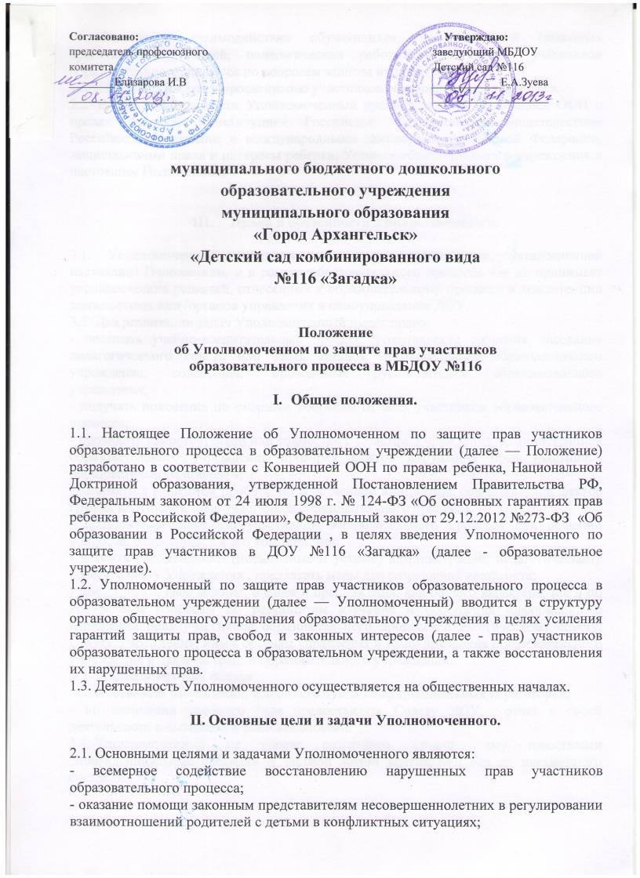

- обеспечение взаимодействия обучающихся, их родителей (законных представителей), семей, педагогических работников и других  участников образовательного процесса по вопросам защиты их прав;

- содействие правовому просвещению участников образовательного процесса.

2.2. В своей деятельности Уполномоченный руководствуется Конвенцией ООН о правах ребенка, Конституцией Российской Федерации, законодательством Российской Федерации и международными договорами Российской Федерации, защищающими права и интересы ребенка, Уставом образовательного учреждения и настоящим Положением.

1. **Права и обязанности Уполномоченного.**

3.1. Уполномоченный действует в пределах компетенции, установленной настоящим Положением, и в рамках образовательного процесса. Он не принимает управленческих решений, отнесенных к образовательному процессу и компетенции должностных лиц /органов управления и самоуправления МБДОУ.

3.2. Для реализации задач Уполномоченный имеет право:

- посещать учебно-воспитательный процесс, родительские собрания, заседания педагогического совета или иных органов самоуправления МБДОУ; совещания,  проводимые руководителем МБДОУ;

- получать пояснения по спорным вопросам от всех участников образовательного процесса;

- проводить самостоятельно или совместно с Советом Учреждения, администрацией МБДОУ проверку фактов нарушения прав участников образовательного процесса;

- заниматься решением проблем по собственной инициативе при выявлении фактов грубых нарушений прав участников образовательного процесса;

- пользоваться помощью участников образовательного процесса при решении вопросов, относящихся к его компетенции;

- вносить рекомендации (письменные и устные) администрации, педагогическому совету, Совету Учреждения , предлагать меры для разрешения конфликта;

- представлять свое мнение, оценки и предложения, как общего характера, так и по конкретным вопросам по результатам изучения и обобщения информации о нарушении прав участников образовательного процесса педагогическому совету, Совету Учреждения, иным органам управления и самоуправления образовательного учреждения и администрации образовательного учреждения.

3.3. Уполномоченный обязан:

- содействовать разрешению конфликта путем конфиденциальных переговоров;

- по окончании учебного года предоставлять Совету ДОУ, отчет о своей деятельности с выводами и рекомендациями.

3.4. Уполномоченный не вправе разглашать ставшие ему известными  конфиденциальные сведения о частной жизни других лиц без их письменного согласия.

**IV. Процедура рассмотрения Уполномоченным обращений**

**участников образовательного процесса.**

 4.1. Уполномоченный рассматривает обращения участников образовательного процесса (обучающихся, педагогических работников, родителей (законных представителей несовершеннолетних)), касающиеся нарушения их прав, связанных с осуществлением образовательного процесса.

4.2. Обращение подается Уполномоченному в срок не позднее трех месяцев со дня нарушения права заявителя или с того дня, когда заявителю стало известно об их нарушениях. Обращение может подаваться как в письменной, так и в устной форме.

Письменное обращение должно содержать Ф.И.О, адрес заявителя, изложение существа вопроса.

4.3. Получив обращение, Уполномоченный:

- в срок не позднее десяти рабочих дней со дня получения обращения принимает ее к рассмотрению;

-   разъясняет заявителю о других мерах, которые могут быть предприняты для защиты прав заявителя;

- обращается к администрации образовательного учреждения с ходатайством о проведении проверки по фактам выявленных нарушений;

- в случае необходимости обращается за разъяснениями к представителю Уполномоченного по правам ребёнка в муниципальном образовании «город Архангельск», в случае его отсутствия – к Уполномоченному по правам ребёнка в Архангельской области;

-   в случае необходимости передает обращение органу или должностному лицу, к компетенции которых относится разрешение обращения по существу;

4.4. Уполномоченный вправе отказать о принятии обращения к рассмотрению, мотивированно обосновав свой отказ.

4.5. О принятом решении Уполномоченный в семидневный срок уведомляет заявителя.

4.6. Уполномоченный взаимодействует:

- с администрацией МБДОУ Детский сад №116 и муниципальными органами управления образованием;

- Уполномоченным по правам ребёнка в Архангельской области;

- комиссией по делам несовершеннолетних и защите их прав;

- отделами по делам несовершеннолетних органов внутренних дел;

- органами опеки и попечительства, органами социальной защиты населения и с другими.

1. **Обеспечение деятельности Уполномоченного.**

5.1. Для эффективной работы Уполномоченного администрация образовательного учреждения оказывает ему всемерное содействие в предоставлении на период личного приема отдельного помещения, в выдаче запрашиваемых документов и иных сведений, необходимых для осуществления деятельности в пределах его компетенции.

5.2. Администрация образовательного учреждения не вправе вмешиваться и препятствовать деятельности Уполномоченного с целью повлиять на его решение в интересах отдельного лица.

5.4. Правовое обучение Уполномоченных осуществляется при содействии органов социальной защиты населения, органов опеки и попечительства и другие общественные организации, содействующих правовому и гражданскому образованию.

1. **Порядок избрания Уполномоченного по защите прав**

**участников образовательного процесса.**

6.1. Уполномоченным может быть избран – в порядке, определенном п. 6.3. настоящего Положения, один из членов Совета ДОУ.

6.2. При этом не могут быть избраны Уполномоченным:

- Председатель Совета ДОУ,

- заместитель председателя,

- секретарь,

- участник образовательного процесса, занимающий в образовательном учреждении административную должность.

6.3. Порядок избрания Уполномоченного.

- выборы проводятся на период действия полномочий Совета ДОУ - один раз в два года;

- члены Совета ДОУ избирают Уполномоченного из числа его членов большинством голосов (не менее 2/3 от общего числа членов Совета) открытым или прямым тайным голосованием. Форма голосования  определяется Советом ДОУ;

- избранным считается кандидат, набравший большее количество голосов;

- итоги выборов оформляются решением Совета ДОУ, публикуются на официальном сайте образовательного учреждения;

- выписка из решения Совета Учреждения представляется на информационном стенде и сайте Учреждения;

- информация об итогах выборов, а также о времени и месте личного приема Уполномоченным участников образовательного процесса размещается на информационном стенде образовательного учреждения, а также доводится до сведения родителей (законных представителей) на родительских собраниях.

6.4. Досрочное прекращение деятельности Уполномоченного допускается в случае:

 - прекращения действия трудового договора, заключенного с педагогическим работником образовательного учреждения;

- подачи личного заявления о сложении полномочий;

- неисполнения (ненадлежащего исполнения) своих обязанностей;

- неспособности по состоянию здоровья или по иным причинам исполнять свои обязанности;

- вступления в законную силу обвинительного приговора суда в отношении Уполномоченного.

6.5. Решение о досрочном прекращении деятельности Уполномоченного принимается Советом ДОУ.